Лебедевская средняя общеобразовательная школа
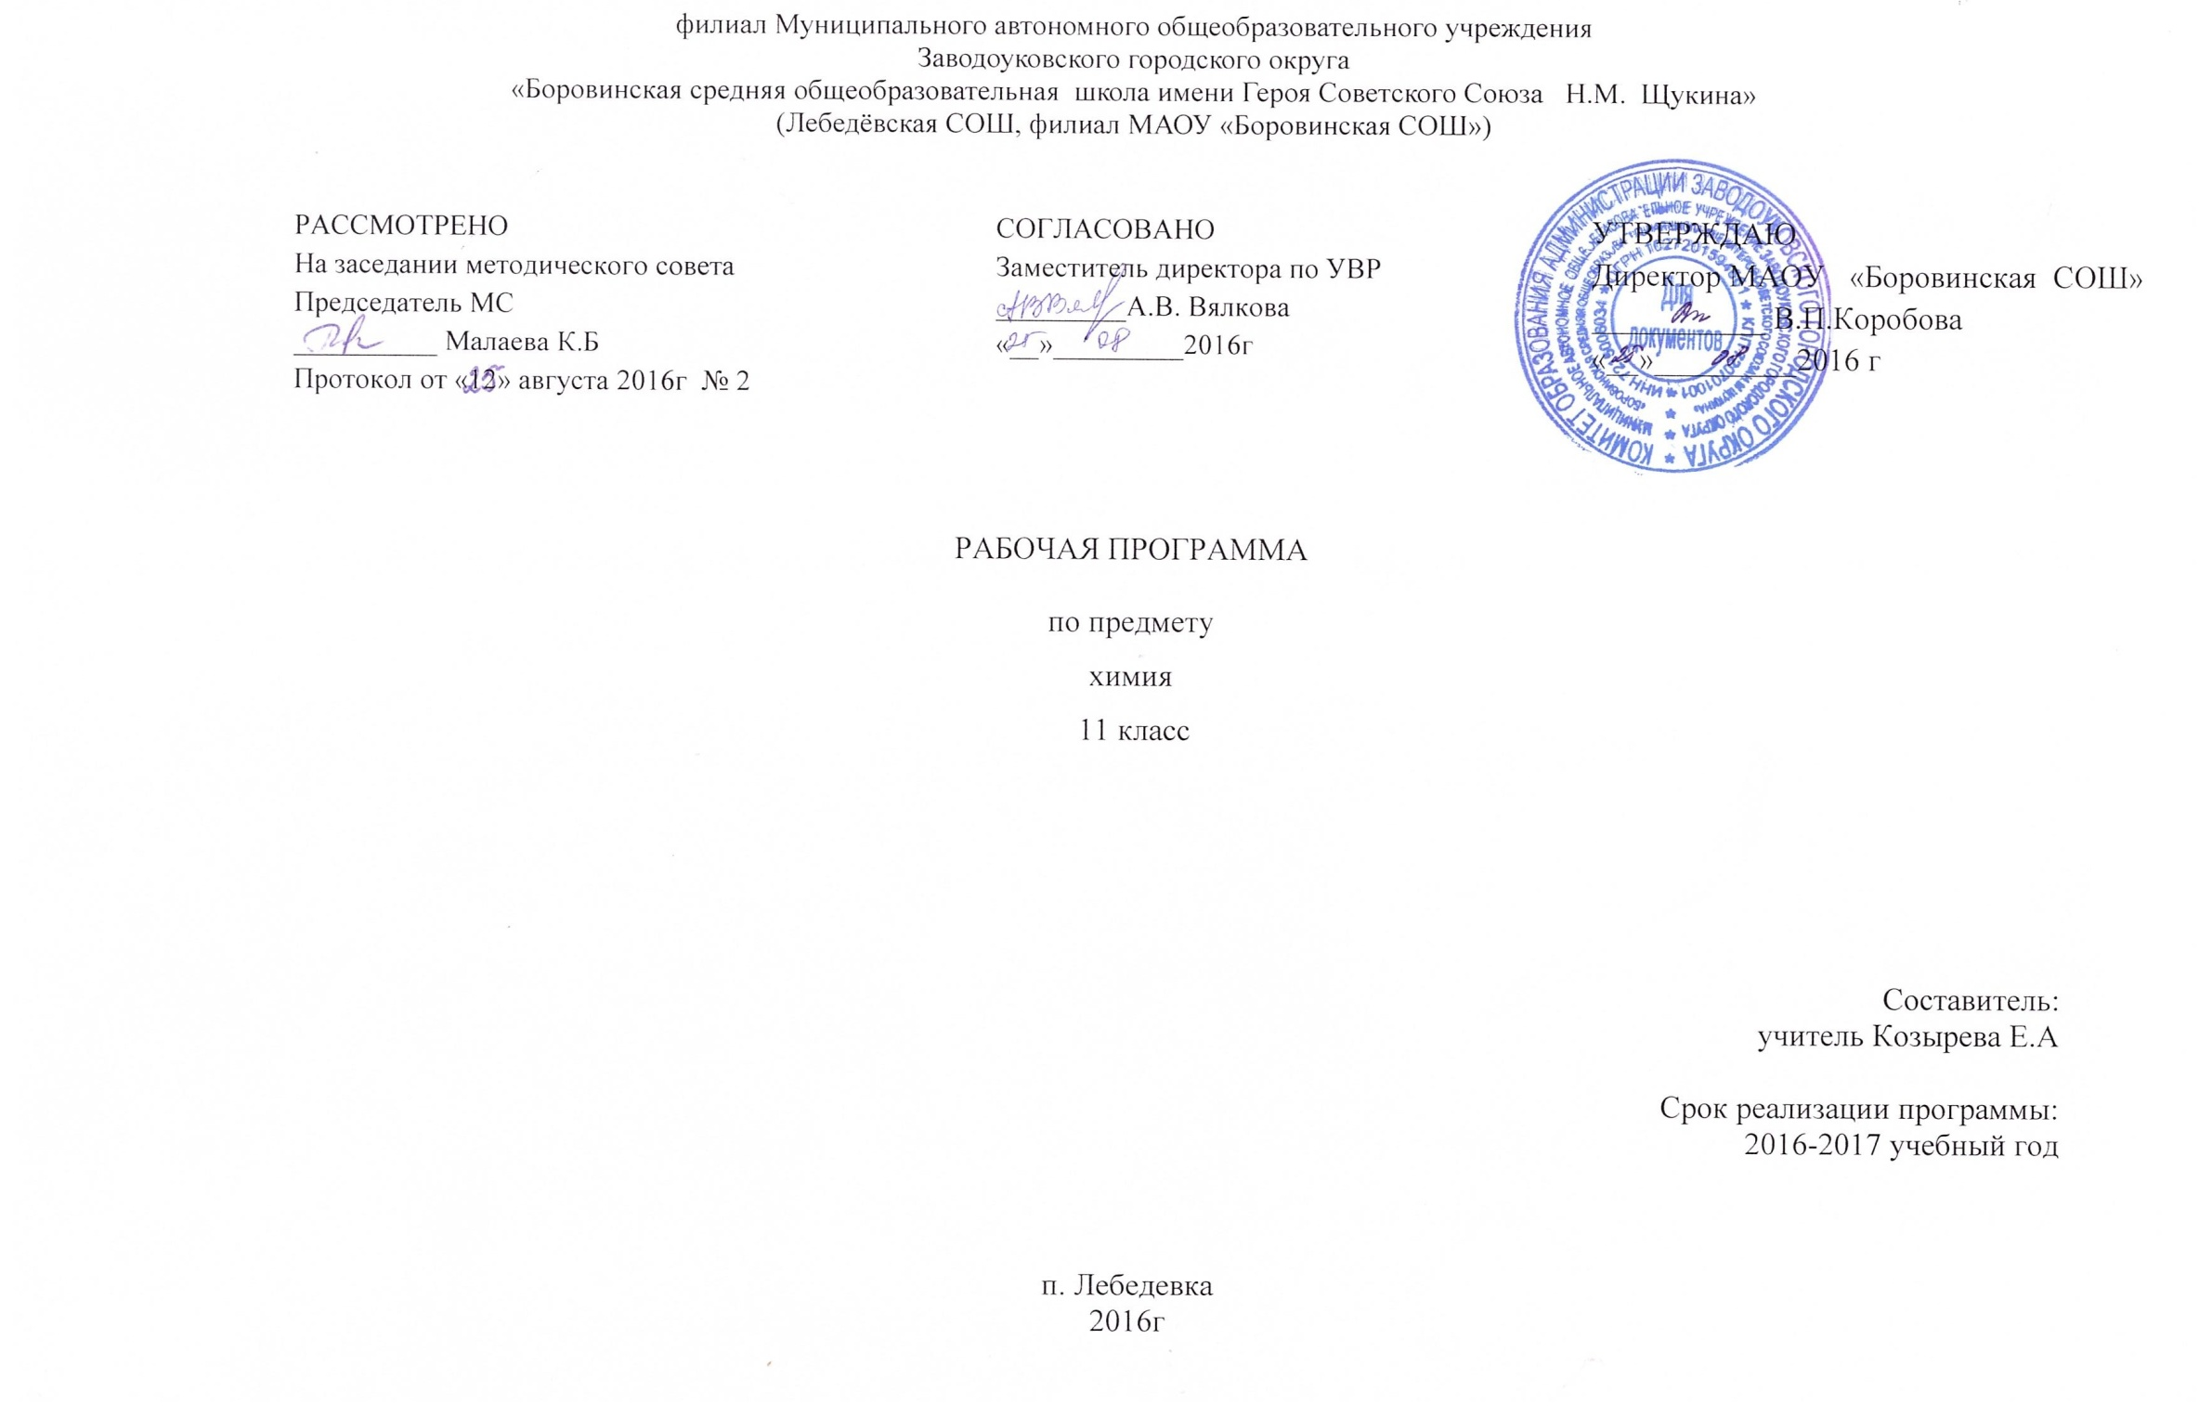
ПОЯСНИТЕЛЬНАЯ ЗАПИСКА

Рабочая программа по химии в 11 классе составлена на основе авторской программы курса органической химии для 11 класса О.С.Габриеляна, (Программа для общеобразовательных учреждений. – М.:«Дрофа», 2006 г), тематического планирования учебного материала по органической химии, соответствующего стандарту среднего общего образования (базовый уровень), учебнику «Химия. 10», автор О.С.Габриелян, издательство «Дрофа» 2008 г; с учётом примерной программы среднего (полного) общего образования по химии (базовый уровень).
Согласно учебному плану приказ №116ОД от 26.05.2016г рабочая программа рассчитана на 33 часа (1 час в неделю):
Данный курс учащиеся изучают после курса химии для 8—10 классов, где они познакомились с важнейшими химическими понятиями, неорганическими и органическими веществами, применяемыми в промышленности и в повседневной жизни.
Цель изучения химии в 11 классе:
- освоение знаний о химической составляющей естественно-научной картины мира, о важнейших химических понятиях, законах и теориях;
Изучение химии в 11 классе направлено решение задач:
•
• овладение умениями применять полученные знания для объяснения разнообразных химических явлений и свойств веществ, для оценки роли химии в развитии современных технологий и получении новых материалов;
• развитие познавательных интересов и интеллектуальных способностей в процессе самостоятельного приобретения химических знаний с использованием различных источников информации, в том числе компьютерных;
• воспитание убежденности в позитивной роли химии в жизни современного общества, необходимости химически грамотного отношения к своему здоровью и окружающей среде;
• применение полученных знаний и умений для безопасного использования веществ и материалов в быту, сельском хозяйстве и на производстве, для решения практических задач в повседневной жизни, для предупреждения явлений, наносящих вред здоровью человека и окружающей среде.
Данная программа предусматривает формирование у учащихся общеучебных умений и навыков, универсальных способов деятельности и ключевых компетенций. В этом направлении приоритетами для учебного предмета «химия» в 11 классе являются: умение самостоятельно и мотивированно организовывать свою познавательную деятельность (от постановки цели до получения и оценки результата); использование элементов причинно-следственного и структурно-функционального анализа; определение сущностных характеристик изучаемого объекта; умение развернуто обосновывать суждения, давать определения, приводить доказательства; оценивание и корректировка своего поведения в окружающей среде; выполнение в практической деятельности и в повседневной жизни экологических требований; использование мультимедийных ресурсов и компьютерных технологий для обработки, передачи, систематизации информации, создания баз данных, презентации результатов познавательной и практической деятельности.
Ведущая роль в раскрытии содержания курса химии 11 класса принадлежит электронной теории, периодическому закону и системе химических элементов как наиболее общим научным основам химии.
В данном курсе систематизируются, обобщаются и углубляются знания о ранее изученных теориях и законах химической науки, химических процессах и производствах. В этом учащимся помогают различные наглядные схемы и таблицы, которые позволяют выделить самое главное, самое существенное. Содержание этих разделов химии раскрывается во взаимосвязи органических и неорганических веществ.
Особое внимание уделено химическому эксперименту, который является основой формирования теоретических знаний. В конце курса выделены три практических занятия обобщающего характера: решение экспериментальных задач по органической и неорганической химии, получение, собирание и распознавание газов.

Программа составлена на основе
Учебник О.С. Габриелян, Г.Г Лысова. Химия: Учеб. для 11 кл . общеобразоват. учеб. заведений.- 4- е изд.- М.: Дрофа, 2004.- 368 с.
Дополнительная литература Контрольные и проверочные работы по химии. 10-11 кла.: Метод. Пособие.-4-е издание., М.:Дрофа, 2001.-144с.:ил.
Для подготовки к ГИА и ЕГЭ были использованы:
1. Кодификатор элементов содержания по химии для составления контрольных измерительных материалов (КИМ) государственной (итоговой) аттестации выпускников IX классов общеобразовательных учреждений (в новой форме) 2016 г, ФИПИ, 2016.
2. Спецификация экзаменационной работы для проведения в 2010 году государственной (итоговой) аттестации (в новой форме) по химии обучающихся, освоивших основные общеобразовательные программы основного общего образования. ФИПИ, 2016.
3. Кодификатор элементов содержания и требований к уровню подготовки выпускников XI классов общеобразовательных учреждений для единого государственного экзамена по химии 2010 года, ФИПИ, 2010.
4. Спецификация контрольных измерительных материалов единого государственного экзамена 2016 года по химии, ФИПИ, 2016.

ТРЕБОВАНИЯ К УРОВНЮ ПОДГОТОВКИ ВЫПУСКНИКОВ
В результате изучения химии на базовом уровне ученик должен знать/понимать:
• важнейшие химические понятия: вещество, химический элемент, атом, молекула, относительные атомная и молекулярная массы, ион, аллотропия, изотопы, химическая связь, электроотрицательность, валентность, степень окисления, моль, молярная масса, молярный объем, вещества молекулярного и немолекулярного строения, растворы, электролит и неэлектролит, электролитическая диссоциация, окислитель и восстановитель, окисление и восстановление, тепловой эффект реакции, скорость химической реакции, катализ, химическое равновесие, углеродный скелет, функциональная группа, изомерия, гомология;
• основные законы химии: сохранения массы веществ, постоянства состава, периодический закон;
• основные теории химии: химической связи, электролитической диссоциации, строения органических соединений;
• важнейшие вещества и материалы: основные металлы и сплавы, серная, соляная, азотная и уксусная кислоты, щелочи, аммиак, минеральные удобрения, метан, этилен, ацетилен, бензол, этанол, жиры, мыла, глюкоза, сахароза, крахмал, клетчатка, белки, искусственные и синтетические волокна, каучуки, пластмассы;
уметь:
• называть изученные вещества по тривиальной или международной номенклатуре;
• определять валентность и степень окисления химических элементов, тип химической связи в соединениях, заряд иона, характер среды в водных растворах неорганических соединений, окислитель и восстановитель, принадлежность веществ к различным классам органических соединений;
• характеризовать элементы малых периодов по их положению в периодической системе Д. И. Менделеева; общие химические свойства металлов, неметаллов, основных классов неорганических и органических соединений; строение и химические свойства изученных органических соединений;
• объяснять зависимость свойств веществ от их состава и строения, природу химической связи (ионной, ковалентной, металлической), зависимость скорости химической реакции и положения химического равновесия от различных факторов;
• выполнять химический эксперимент по распознаванию важнейших неорганических и органических веществ;
• проводить самостоятельный поиск химической информации с использованием различных источников (научно-популярных изданий, компьютерных баз данных, интернет-ресурсов);
• использовать компьютерные технологии для обработки и передачи химической информации и ее представления в различных формах;
использовать приобретенные знания и умения в практической деятельности и повседневной жизни с целью:
• объяснения химических явлений, происходящих в природе, быту и на производстве;
• определения возможности протекания химических превращений в различных условиях и оценки их последствий;
• экологически грамотного поведения в окружающей среде;
• оценки влияния химического загрязнения окружающей среды на организм человека и другие живые организмы;
• безопасного обращения с горючими и токсичными веществами, лабораторным оборудованием;
• приготовления растворов заданной концентрации в быту и на производстве;
• критической оценки достоверности химической информации, поступающей из разных источников.

Структура курса

№ п/п | Модуль (глава) | Кол-во часов
1. | Общая химия | 18 ч
2. | Неорганическая химия | 16 ч

Перечень проверочных работ

№ к/р | Тема контрольных работ | Срок
1. | Общая химия
2. | Неорганические вещества

Перечень лабораторных работ

№ п/п | Тема практических работ | Срок
1. | «Получение, распознавание и собирание газов»
2. | «Решение экспериментальных задач по теме «Металлы» и «Неметаллы»
3. | «Идентификация неорганических соединений»

№ урока | Дата |  | Тема урока | Цель урока | Тип урока | Домашнее задание
 | план | факт
Раздел: Общая химия – 17 часов
Цели раздела: Обобщение и систематизация ключевых моментов общей химии: строение ядра и электронных оболочек, значение периодического закона и ПС Д.И.Менделеева, виды химической связи, состав веществ, растворы, смеси, процессы, происходящие с веществами
Знать/Понимать: современные представления о строении атомов, смысл и значение ПС Д.И.Менделеева, характеристики веществ молекулярного и немолекулярного строения, причины многообразия веществ, физическую и химическую теорию растворов, типы химических реакций
Уметь: составлять электронные формулы атомов, давать характеристику элемента на основании его положения в ПС, определять свойства вещества по типу химической связи и по типу кристаллической решетки, устанавливать принадлежность конкретных реакций к различным типам по различным признакам классификации
1 |  |  | Периодический закон и ПС химических элементов Д.И.Менделеева | Взаимосвязи периодического закона и строения атома химического элемента, причины изменения металлических и неметаллических свойств в периодах и группах, значение положения водорода в 1 и 7 группах | комбинированный | п.2, упр.1-10, стр.24
2 |  |  | Химическая связь. Ионная и ковалентная связи | Классификация типов химической связи и характеристика каждого из них, практическое использование при решении задач | комбинированный | п.3-4, упр.3-9, стр.28
3 |  |  | Металлическая и водородная химические связи.Единая природа химических связей | Характеристика свойств вещества по типу химической связи, переход одного вида связи в другой, значение разных видов связи в одном веществе | комбинированный | п.5-6, упр.1-6, стр.53
4 |  |  | Вещества молекулярного и немолекулярного строения. Типы кристаллических решеток | Характеристика веществ молекулярного и немолекулярного строения, кристаллические решетки с различными типами связей, свойства веществ по типу кристаллической решетки | комбинированный | п.10, упр.1-6, стр.94
5 |  |  | Состав веществ. Причины многообразия веществ | Изучение химического состава вещества, причины многообразия веществ, гомология, изомерия, аллотропия и их значение | комбинированный | п.8-9, упр.1-3, стр.76-80
6 |  |  | Чистые вещества и смеси. Состав смесей. Разделение смесей. | Изучение чистых веществ и смесей, способов разделения смесей, вычисление массовой доли и объемных компонентов смеси | комбинированный | п.12, упр.1-6, стр.53
7 |  |  | Истинные растворы. Способы выражения концентрации растворов | Исследование физической и химической теории растворов, виды растворов, вычисление массовой доли вещества в растворе | комбинированный | п.9,12, упр. 6,7, стр.111
8 |  |  | Дисперсные системы. Коллоиды(гели и золи) | Классификация дисперсных систем, истинные и коллоидные системы, значение биоколлоидных систем | комбинированный | п.11, упр.1-11, стр.104
9 |  |  | Классификация химических реакций в органической и неорганической химии. Тепловой эффект химической реакции | Классификация химических реакций , принадлежность реакций к различным типам по различным признакам классификации, тепловой эффект реакции | комбинированный | п.13-14, упр.1-9,стр.126
10 |  |  | Электролитическая диссоциация. Реакции ионного обмена | Сравнительная характеристика электролитов и неэлектролитов, механизм диссоциации веществ с различным типом связи, методы определения кислотности среды | комбинированный | п.17, упр.1-10, стр.149
11 |  |  | Гидролиз неорганических и органических соединений | Понятие "гидролиз".Происхождение гидролиза органических веществ, биологическая роль гидролиза в организме человека, значение гидролиза в промышленности | комбинированный | п.18, упр.1-8, стр.155
12 |  |  | Гидролиз. Среда водных растворов. Водородный показатель. | Исследование различных путей протекания гидролиза солей в зависимости от их состава. Процесс диссоциации воды, значение водородного показателя | комбинированный | п.16, упр.1-6, 9
13 |  |  | Окислительно-восстановительные реакции | Изучение процесса окисления и восстановления в реакциях, составление уравнений методом электронного баланса | комбинированный | п.19, упр.1-7, стр.162
14 |  |  | Скорость химических реакций | Изучение гомогенных и гетерогенных химических реакций. Энергия активации и показатели концентрации, температуры, давления | комбинированный | п.15, упр.1-11, стр.136
15 |  |  | Обратимость химических реакций. Химическое равновесие и способы его смещения | Характеристика обратимых и необратимых химических реакций, равновесие и условия смещения химического равновесия. Значение принципа Ле Шателье | комбинированный | п.16, упр.1-6, стр.147
16 |  |  | Обобщение и систематизация материала по общей химии | Взаимосвязь строения вещества, кристаллической решетки с типом химической реакции, ее скоростью, строение полимеров, значение гидролиза | комбинированный | повт.п.1-19
17 |  |  | Контрольная работа №1 по общей химии | Контроль знаний, умений и навыков по общей химии | комбинированный | Сб.Хомченко, №7.10
18 |  |  | Классификация и номенклатура неорганических соединений | Изучение и систематизация простых и сложных веществ на примере оксидов, кислот, солей, оснований, значение неорганических веществ | комбинированный | п.17, упр.1-3, стр.176
19 |  |  | Металлы и их свойства | Расположение металлов в ПС Д.И.Менделеева, общие физические свойства, химические свойства, значение металлической связи | комбинированный | п.20, упр.1-5, стр.173
Раздел: Неорганическая химия – 26часов
Цели раздела: Исследование классификации и номенклатуры неорганических соединений, их состав и свойства, значение в практической деятельности
Знать/Понимать: важнейшие классы неорганических соединений, их свойства, основные способы получения в лаборатории, правила ТБ, качественные реакции
Уметь: характеризовать свойства неорганических веществ в зависимости от положения в ПС Д.И.Менделеева, составлять уравнения реакций в ионном виде и ОВР, собирать приборы для работы в лаборатории
20 |  |  | Общие способы получения металлов. Коррозия | Рассмотрение общих способов получения металлов. Причины коррозии, механизм протекания, способы предотвращения и электролиз | комбинированный | п.20, упр.6-8, стр.174
21 |  |  | Неметаллы и их свойства. Благородные газы | Выяснение роли неметаллов, положение их в ПС, конфигурация внешнего электронного слоя неметаллов, строение и свойства, значение инертных газов | комбинированный | п.21, упр.1-5, стр.179
22 |  |  | Общая характеристика галогенов | Выявление галогенов в природе, получение, свойства. Сравнительная активность галогенов, значение поваренной соли, соляной кислоты | комбинированный | п.21,упр.7, стр.179
23 |  |  | Оксиды | Изучение строения, номенклатуры, классификации и свойств оксидов, значение важнейших представителей класса оксидов | комбинированный | Конспект опорный
24 |  |  | Кислоты | Классификация, номенклатура, строение и свойства кислот, значение важнейших представителей кислот | комбинированный | п.22, упр.1-9, стр.187
25 |  |  | Основания | Классификация, номенклатура, строение и свойства оснований, значение важнейших представителей оснований | комбинированный | п.23, упр.1-9, стр.192
26 |  |  | Соли | Классификация, номенклатура, строение и свойства солей, значение важнейших представителей солей | комбинированный | п.24, упр.1-6, стр.199
27 |  |  | Генетическая связь между классами соединений | Понятие о генетической связи и генетических рядах в неорганической химии, значение генетических рядов металлов и неметаллов. | комбинированный | п.25, упр.1-7, стр.204
28 |  |  | Обобщение и систематизация знаний о неорганических веществах | Повторение ключевых понятий темы, отработка теоретического и практического материала | Обобщение материала | повт.главу 3,4
29 |  |  | Контрольная работа №2: Неорганические вещества | Контроль знаний, умений и навыков по неорганической химии | Контрольная работа | Сб.Хомченко:№ 30.57, 30.47
30 |  |  | Практическая работа №1:Получение, собирание и распознавание газов | Способы получения и собирания газов в лаборатории. Распознавание водорода, кислорода, углекислого газа, аммиака | Практическая работа | повт.п.8. Сб.Хомченко: 2.11,2.12
31 |  |  | Практическая работа №2: Решение экспериментальных задач на идентификацию органических соединений | Проведение качественных реакций при распознавании органических веществ | Практическая работа | повт.п.20-25
32 |  |  | Практическая работа №3: Решение экспериментальных задач на идентификацию неорганических веществ | Проведение качественных реакций при распознавании неорганических веществ | Практическая работа | повт.п.20-22
33 |  |  | Заключительный урок по химии | Обобщение и систематизация материала по химии | Обобщение материала | Итоги года

